V súlade s vyhláškou MŠ SR č. 318/2008 Z. z. o ukončovaní štúdia na stredných školách, ktorou sa vykonáva zákon NR SR č. 245/2008.Z. z. o výchove a vzdelávaní sa vydávajú:

Pokyny pre praktickú časti odbornej zložky maturitnej skúšky

Obhajoba vlastného projektu

v zmysle § č.7, ods. 7, písmeno b) vyhlášky č. 318/2008 o ukončovaní štúdia na stredných školách

FORMÁLNA STRÁNKA PROJEKTU

Podmienky pre odovzdávanie vlastného projektu

Práca sa predkladá v slovenskom jazyku vo forme:
- 1x v tlačenej podobe
- 1x v elektronickej podobe na CD nosiči
- súčasťou práce je prezentácie v Power Pointovej podobe, ktorú má študent na CD nosiči
- dátum odovzdania: 28.február 2021

Formy písania:

Práca sa odporúča písať v textovom editore Word, typ písma Times New Roman, veľkosť písma 12, riadkovanie 1,5. (Toto nie je podmienkou, ak práca má prezentovať grafické a estetické cítenie autora a zároveň môže byť použitá ako propagačný materiál)
Nastavenie strany:
- veľkosť papiera: formát A4
- orientácia: na výšku
- okraje: hore 2,5cm, dole 2,5cm, vľavo 4cm(podľa typu väzby), vpravo 2,5cm

Primeraný rozsah:
- primeraný rozsah: jedna strana: 30 riadkov x 60 znakov
- rozsah práce: cca. 40 strán (bez príloh).

Obsah práce:

- Titulný list
- Čestné vyhlásenie
- Poďakovanie
- Obsah
- Úvod
- Cieľ
- Teoretická časť
- Praktická časť
- Závery práce
- Zoznam použitej literatúry
- Prílohy

Titulný list:
Príloha A
Čestné vyhlásenie:
Odporúča sa uvádzať na samostatnej strane. Je akýmsi „potvrdením“, že autor pracoval samostatne v súlade s etickými normami.
Príloha B
Poďakovanie:
Je dobrovoľné
Príloha C
Obsah:
Obsah sa uvádza na začiatku práce. Sú v ňom uvedené názvy všetkých kapitol s číslom, ako aj s číslom strany.
- Kapitoly sa číslujú priebežne arabskými číslicami; za posledným číslom ani za názvom sa bodka nedáva.
1 Úvod
2 Teoretická časť
2.1 Rezivo
2.1.1 Rozdelenie reziva
b) Prílohy sa číslujú veľkými písmenami latinskej abecedy (A, B,.....), každá príloha začína na novej strane, napríklad:
Príloha A
Príloha A.1
Príloha A.1.1
Príloha B

Úvod:
Je povinnou časťou práce. Tvorí hlavnú textovú osnovu práce. Čísluje sa. Obsahuje stručný úvod do problematiky - dôvod, prečo sa autor rozhodol vypracovať prácu na danú tému. Stanovuje cieľ práce, jej poslanie a presné vymedzenie problému, ktorým sa práca zaoberá. Používajú sa kratšie vety, nie zložité súvetia. Ak sa Úvod práce začína citátom, tento sa zvyčajne píše kurzívou a uvádza sa pod ním aj meno autora. V Úvode nie je potrebné rozvíjať teoretické informácie. Má byť stručný a výstižný a má prezentovať nasledujúci obsah práce. Odporúčaný rozsah je jedna až jeden a pol strany.

Cieľ
V tejto povinnej časti práce autor podrobne rozpracuje hlavný cieľ práce a z neho vyplývajúce čiastkové ciele, ktoré podmieňujú dosiahnutie hlavného cieľa. Čitateľ musí správne pochopiť, čo chcel autor prácou vyriešiť. Ak to charakter práce vyžaduje, v tejto časti práce môžu byť sformulované aj hypotézy. Ciele majú byť napísané jasne, presne, výstižne, zrozumiteľne, majú charakterizovať predmet riešenia. Ciele majú byť formulované tak, aby sa dalo skontrolovať ich splnenie. Čitateľ má porozumieť, čo autor prácou sledoval. Kapitola Ciele práce sa začína na novej strane. Odporúčaný rozsah je jedna strana.

Teoretická časť:
Sú to teoretické východiská, teoretická analýza problematiky. Táto časť čitateľa stručne informuje o poznatkoch, ktoré boli v danej oblasti už publikované. Každú publikáciu, z ktorej pri písaní teoretickej časti využijeme informácie, je potrebné citovať, t.j. uviesť súhrn údajov (meno a rok) umožňujúcich ich identifikáciu. Citácia býva umiestnená v texte. Každá citácia musí mať svoj bibliografický odkaz v Zozname použitej literatúry. Odporúčaný rozsah je cca 10 strán.

Praktická časť:
Kapitola obsahuje podrobné opísanie postupu pri práci. Presne a podrobne sú rozpracované jednotlivé kroky, ktoré autor uskutočnil pri získavaní potrebných údajov. Je ťažiskom celej práce. V tejto kapitole sa nachádzajú len vlastné výsledky, zistenia a pozorovania. Rozsah cca 20 strán.

Závery práce:
V závere autor stručne zhodnocuje dosiahnuté výsledky a splnenie vytýčených cieľov, zdôrazňuje odlišné fakty, význam a možnosti využitia v praxi. V závere prezentuje svoj názor na daný problém a jeho riešenie. Musí vyzdvihovať prínos práce. Záver by mal načrtnúť ďalšiu perspektívu práce v danej problematike so získanými poznatkami. Odporúčaný rozsah je jeden až jeden a pol strany.

Zoznam použitej literatúry:
V zozname sa uvádza iba literatúra použitá v texte. Zoznam musí byť v abecednom poradí. Využíva sa norma STN ISO 690. Príloha D

Prílohy:
Pri písaní práce sa všetky tlačivá a formuláre umiestňujú do príloh a sú uvedené v zozname príloh. V prílohách môžu byť umiestnené aj netextové časti (tabuľky, grafy, mapy, fotografie, propagačný materiál...). Podľa charakteru môžu byť zviazané s textovou časťou alebo dôsledne uložené vo zvláštnom obale.

VLASTNÁ OBHAJOBA PRÁCE

Je nevhodné pri obhajobe čítať súvislý text, odporúča sa vlastnými slovami prezentovať výsledky práce. Dĺžka obhajoby práce je 20 min.

Premietaná obrazová prezentácia
Prezentácia v PowerPoint je moderná forma obhajoby práce. Údaje na Power Pointovej snímke majú byť heslovité bez dlhých viet. Prvá snímka obsahuje názov školy, mesto, odbor. Druhá snímka: Meno, priezvisko, školský rok, názov práce.
Na písanie textu volíme typ Arial (nie je vhodné striedať viac typov písma). Veľkosť písma základného textu je 22 – 24 bodov, veľkosť nadpisu 32 bodov, podnadpisy 26 – 28 bodov. Vhodným doplnením prezentácie je kvalitná ilustrácia obrázkov, fotografií, videí, grafov, tabuliek,... Pri svetlom pozadí má byť farba písma tmavá, najvhodnejšia je čierna, tmavomodrá, tmavozelená. Farba pozadia je počas celej prezentácie rovnaká. Na jednej snímke majú byť maximálne 4 farby (okrem obrázkov).

3. KRITÉRIA HODNOTENIA

  - odborná úroveň projektu
  - grafická úroveň projektu
  - vlastná obhajoba autora – úroveň prezentácie
  - používanie odbornej terminológie
  - odborná úroveň a stanovisko k otázkam komisie
  - využitie odbornej literatúry

Príloha A – Titulný list
Stredná odborná škola drevárska a stavebná Krásno nad Kysucou

Názov práce

Študijný odbor: 6403 L podnikanie v remeslách a službách
Praktická časť odbornej zložky maturitnej skúšky
Forma: b) Obhajoba vlastného projektu

Meno a priezvisko: Konzultant:
Trieda: II.Ae
Školský rok: 2020/2021
Dátum: 28.február 2021

Príloha B – Četné prehlasenie

Čestné prehlásenie
Čestne prehlasujem, že som danú tému spracoval sám s použitím literatúry a iných dostupných zdrojov uvedených v zozname použitej literatúry

Krásno nad Kysucou, 28.02.2021 ..............................................

Príloha C – Poďakovanie

Poďakovanie

Týmto by som sa chcel poďakovať ................................................................................ za ich pomoc pri vypracovaní mojej maturitnej práce. Za ich ochotu, rady a pripomienky, vďaka ktorým som mohol túto prácu dokončiť.

Príloha D - MEDZINÁRODNÁ NORMA STN ISO 690

Autori
Uvádzajú sa v tzv. invertovanom tvare (priezvisko, rodné meno). Ak sú v dokumente viac ako 3 mená, môže sa uviesť len prvé, resp. prvé tri. Ostatné sa môžu vynechať. V tomto prípade sa za posledným menom uvedie skratka „a i.“. Mená jednotl. autorov sa od seba oddeľujú medzerou a pomlčkou. Takto sa píše v texte práce. Ak je autorov viac, v Zozname použitej literatúry musia byť uvedení všetci autori, žiadne meno nesmie byť vynechané. Ak sa v dokumente meno autora nenachádza, umiestni sa na prvé miesto odkazu názov.
Názov, podnázov:
Názov sa musí reprodukovať tak, ako je uvedené v prameni. Do hranatých zátvoriek za názov možno uviesť preklad názvu. Dlhý názov sa nikdy nesmie skracovať. Podnázov sa uvádza vtedy, ak to uľahčí identifikáciu dokumentu(napr. výskumná správa).
Poradie vydania:
S výnimkou prvého vydania je informácia o poradí vydania a jeho zmenách alebo doplneniach povinná.
Miesto vydania, vydavateľ:
Tieto údaje sú povinné. Miesto sa uvádza v jazyku originálu. Ak nie je miesto vydania alebo vydavateľ uvedený, možno použiť skratku „b.m.“(bez miesta vydania), resp. „b.v.“(bez uvedenia názvu vydavateľa). Meno vydavateľa možno zapísať tak ako je to uvedené v prameni alebo skrátiť, za predpokladu, že to nespôsobí dvojznačnosti.
Dátum vydania:
Dátum vydania je povinný. Ak nie je v prameni uvedený, nahradí sa dátumom copyrightu, tlače alebo predpokladaným dátumom (napr. ca 1987).
Rozsah:
Pri tlačených monografiách sa údaje o rozsahu vyjadrujú prostredníctvom počtu strán (90s.) alebo počtom zväzkov (3 zv.).
ISBN:
International Standard Book Number, je identifikačné desaťmiestne číslo pridelené každej knihe na označenie krajiny vydania, nakladateľstva, titulu a obsahového zamerania. Tento údaj je povinný, ak sa robí odkaz na monografiu ako celok. Nepovinne sa zaznamenáva iba v prípade časti dokumentov, príspevkov v monografiách a časopiseckých článkoch.

ISSN:
International Standard Serial Number. Je to obdoba ISBN pre periodiká. Tento údaj je povinný.
Časť dokumentu:
V prípade odkazu na príspevok v monografii, článok v zborníku alebo časopise, musia údaje o monografii, zborníku, resp. periodiku nasledovať za spojovacím výrazom „In“.

Jednotlivé údaje treba dôsledne oddeľovač interpunkčnými znamienkami. Národná príloha k norme uvádza slovenské ekvivalenty skratiek napr. „vyd.“, „roč.“, „č.“.

Monografia:
Autor 1 – Autor 2 – Autor 3: Názov: Podnázov. Vydanie. Miesto vydania: Vydavateľ, Rok vydania. Rozsah. ISBN
Príklad:
LISÝ, J. – PETRIČOVÁ, A. a ČEPELÁKOVÁ, J.: Fylogenéza človeka: Vývoj homosapiens sapiens. 2. vyd. Bratislava: Príroda, 2001. 612 s. ISBN 80-855323-92-1

Časť monografie (napr. kapitola v učebnici):
Autor(i) príspevku: Názov. In: Autor(i) monografie: Názov. (Vydanie). Miesto vydania: (Vydavateľ), Rok vydania. Rozsah.
Príklad:
ROTHSCHILD, M. F. a BIDANEL, J. P.: Biology and Genetics of reproduction. In: Rothschild, M. F. – Ruvinsky, A.: The genetics of the pig. CAB International, 1998, pp. 313-343.

Časť monografie (ak nie je samostatným príspevkom konkrétneho autora):
Autor 1 – Autor 2 – Autor 3: Názov: Podnázov. Vydanie. Číslo časti. Miesto vydania: Vydavateľ, Rok vydania. Lokalizácia v zdrojovom dokumente.
Príklad:
NOVÁK, Š. – RAKOVSKÝ, O. a JURKOVIČ. P.: Antropológia: Metódy používanév antropologickom výskume. Bratislava: Stimul, 1997. časť 4. Biologické informácie, s. 55 – 67.

Odkaz na www. stránku, elektronickú monografiu:
Odkaz by mal obsahovať:
  - autora správy alebo dokumentu
  - názov správy, dokumentu, príp. tému
  - adresu (http, ftp, e-mail)
  - dátum získania
Príklad:
Convention on biological diversity: Article 18. Technical and Scientific Cooperation.
http//www.biodiv.org/convencion/articles.asp(2001- 09 -28)

Odkaz na článok v elektronickom časopise:
Príklad:
PAVLICOVÁ, L.: Elektronické zdroje: Jak získavat? In: Ikaros: Elektronický časopis o informační společnosti, roč. 5, 2001, č.9. [15.12.2005]. Dostupné z ‹http//ikaros.ff.cuni.cz/›. ISSN 1080-2711

Citáciaje spôsob prepojenia textu s bibliografickými odkazmi. Existujú viaceré spôsoby citácie:

- metóda číselných citácií – odkaz číslom do číslovaného zoznamu bibl. odkazov,
Príklad:
Tento pojem zaviedol NOVÁK (1)..
.
ZOZNAM POUŽITEJ LITERATÚRY
1. NOVÁK, P.: Inovácia školstva. 3. vyd. 1999.ISBN 80-8026.030-4
2.

- metóda prvého údaja a dátumu – odkaz cez meno a dátum vydania publikácie.
Príklad:
Neurolingvistické programovanie (NLP, J. O′ Connor, J. Seymour 1990) je spôsob, ktorým je možné zlepšiť...
.
.
ZOZNAM POUŽITEJ LITERATÚRY
1. O′ CONNOR, J.- SEYMOUR, J., 1990: Introducing neuro-limguistic programming. London: Mandala.

- metóda citácií v poznámkach – pod čiarou, na konci kapitoly, ma konci práce
Príklad:
Neurolingvistické programovanie¹ je spôsob, ktorým je možné zlepšiť...
.
.

¹ O′ CONNOR, J. – SEYMOUR. J., 1990: Introducing neuro-limguistic programming. London: Mandala., 1990

Nákresy (ilustrácie):
Nákresy sa označujú v texte skratkou Obr. X (obrázok)
V prípade, že nejde o vlastnú ilustráciu, musí byť uvedený autor alebo zdroj, z ktorého je prebraná. Pokiaľ sa ilustrácia nachádza v texte (ale väčšinou aj v prílohách), nadpis a popis sa píše pod ňou.
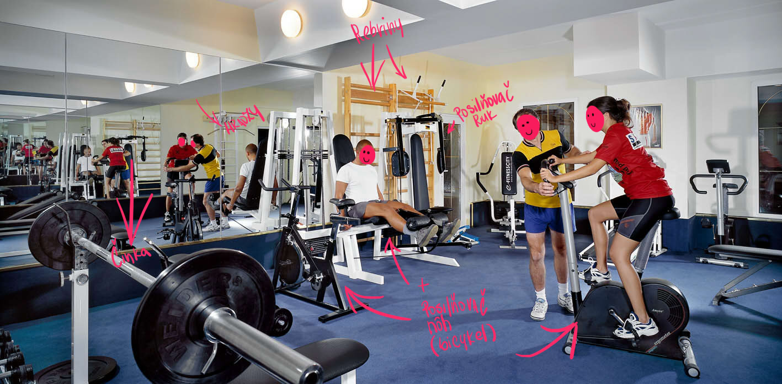
Obr.1 : Fitnescentrum zdroj : autor

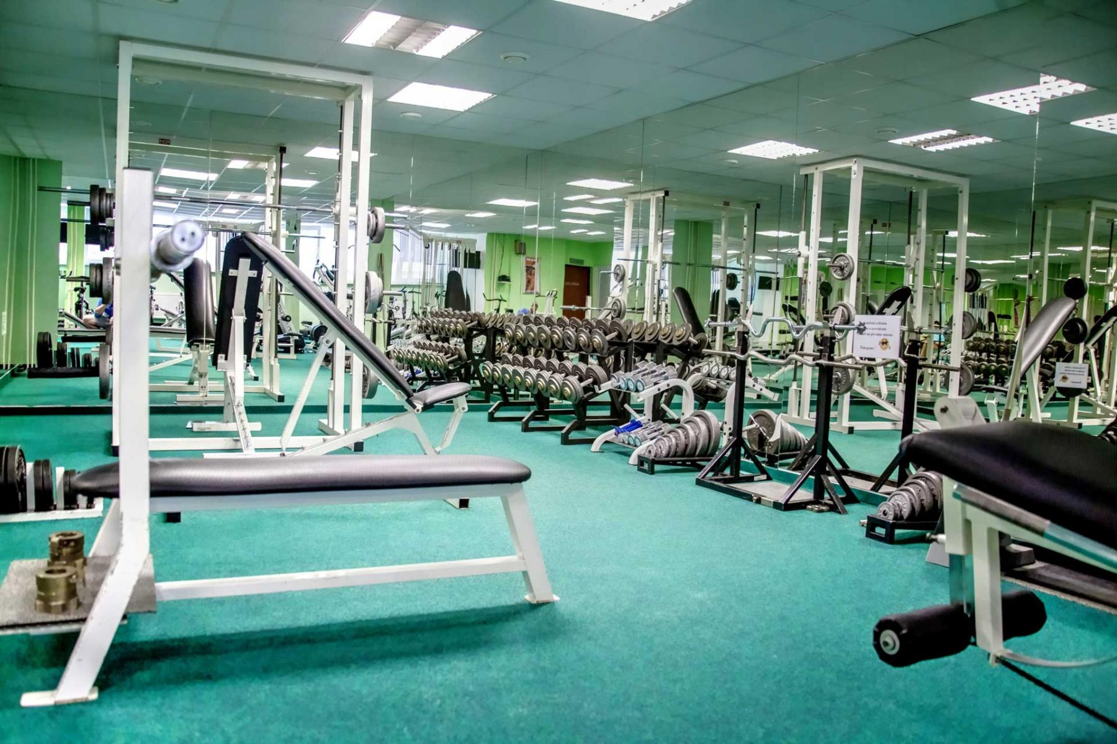

Obr. 2 : Fitnescentrum zdroj :https://www.hotelkontakt.sk/img/gallery/12-66.jpg

Tabuľky:
Tabuľka sa označujú skratkou Tab. X (tabuľka). Musí mať hore umiestnený nadpis, prípadne stručný sprievodný text. Ak je potrebná legenda, píše sa pod tabuľku. Ak ide o väčšiu tabuľku, svojim vnútorným usporiadaním by mala zodpovedať šírke strany.
Grafy a diagramy:
Sú obdobou tabuľkového zápisu. V texte sa označujú slovom Graf X. Každý graf má mať nadpis a prípadný sprievodný text. Písmo na popisy nesmie byť menšie ako 1,6mm. Časti tabuľky a grafy je možné zlúčiť.
Mapy:
Každá mapa musí obsahovať názov, grafickú mierku, orientačné body (kóta, sídlo, tok) a označenie severu..
Fotodokumentácia:
Každá fotografia musí mať vlastné označenie, nadpis a meno autora.
Videodokumentácia
Každá videodokumentácia musí mať vlastné označenie, nadpis a meno autora.

